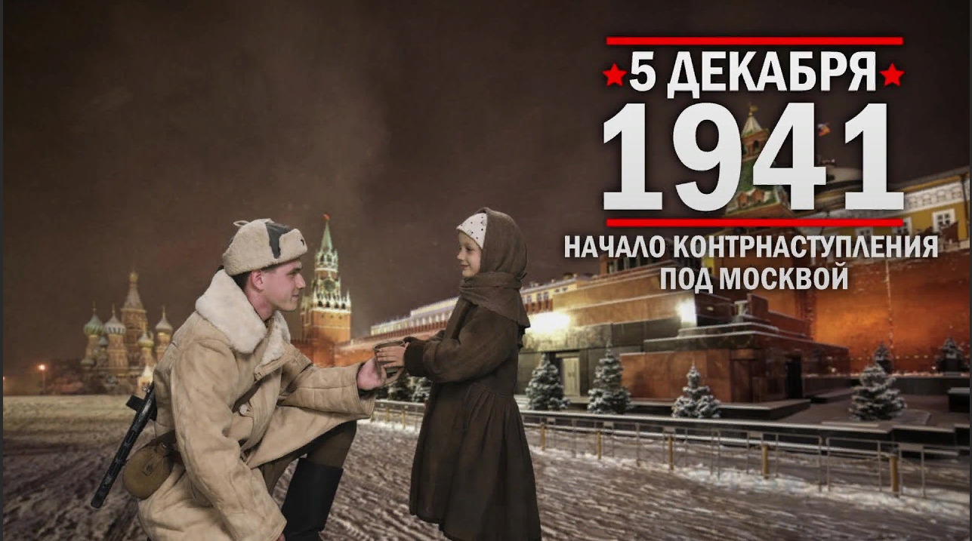
Цели и задачи:
- формировать у учащихся знания о Великой Отечественной войне 1941-1945 гг., ее защитниках и их подвигах;
- способствовать нравственно-патриотическому воспитанию школьников, воспитывать любовь и уважение к своему народу, к истории своей страны, бережное отношение к ветеранам;
- развивать творческие способности детей, умение работать в разновозрастном ученическом коллективе;

«Когда меня спрашивают,
что больше всего запомнилось
из минувшей войны, я всегда
отвечаю: битва за Москву.
Она похоронила план „Барбаросса“»
Г. К. Жуков

Битва за Москву
Битвой за Москву называют не одно сражение, а целый комплекс оборонительных и наступательных военных операций против фашистских войск в московском направлении.
Московскую битву принято делить на два периода:
- Оборонительный (30 сентября — 5 декабря 1941 года).
- Наступательный, который в свою очередь тоже состоит из двух этапов: контрнаступления (6 декабря 1941 года — 7 января 1942 года) и наступления советских войск (7 января — 20 апреля 1942 года).
Границы сражений были достаточно широкими:
- на севере проходили по реке Волге от Калязина до Ржева,
- на западе — по рокадной железнодорожной линии Ржев — Вязьма — Брянск,
- на юге — по условной линии Ряжск — Горбачёво — Дятьково.
Контрнаступление началось 5 декабря 1941 года. Врага удалось отбросить на 150—300 километров от Москвы.

«Битва за Москву положила начало коренному перелому в ходе Великой Отечественной войны»

Ветеран Великой Отечественной войны,
доктор исторических наук Михаил Иванович Фролов

Оборонительная операция
К моменту начала Битвы за Москву перелома в пользу Советских войск еще не случилось, положение было сложным. Немецкие войска успели захватить большие территории:
- Прибалтику,
- Белоруссию,
- Молдавию,
- значительную часть Украины,
- блокировали Ленинград.
Дальние подступы к Москвы были в опасности. План гитлеровских войск захватить Москву в первые же недели войны провалился, поэтому с той же целью была разработана операция «Тайфун». Битву за Москву до сих пор именно так обозначают на западе. Захват должен был проходить по определенному сценарию:
- Немецкое командование собиралось расчленить оборону советских войск тремя мощными ударами танковых группировок из районов Духовщины, Рославля и Шостки в восточном и северо-восточном направлениях.
- Далее фашисты должны были окружить и уничтожить советские войска в районах западнее Вязьмы и восточнее Брянска.
- Затем сильными подвижными группами планировалось охватить Москву с севера и юга и во взаимодействии с войсками, наступавшими с фронта, осуществить полный захват.
Сначала операция «Тайфун» шла по намеченному алгоритму. 30 сентября 1941 года на брянском и 2 октября на вяземском направлениях прорвали оборону советских войск, 6 октября противник вышел в район западнее Вязьмы и окружил там четыре армии Западного и Резервного фронтов.
В середине ноября начались бои уже на ближних подступах к Москве. Но активная оборона не позволила продвинуться дальше. 27 ноября в районе Каширы и 29 ноября севернее столицы советские войска нанесли контрудары по южной и северной группировкам противника, 3-5 декабря — контрудары в районах Яхромы, Красной Поляны и Крюкова.

Наступательная операция
5 декабря ударом левого крыла Калининского фронта началась контратака на противника. Армия Западного фронта освободила Истру, Клин, Волоколамск и отбросила немецко-фашистские войска на 90-110 километров в западном направлении. Это не позволило врагам обойти Москву с севера.
Армии Юго-Западного фронта освободили до 400 населенных пунктов и 17 декабря ликвидировали елецкий выступ.
К началу января 1942 года фашистов отбросили уже на 100-250 километров, при этом нанесли тяжелый урон 38 дивизиям противника и освободили свыше 11 тысяч населенных пунктов. 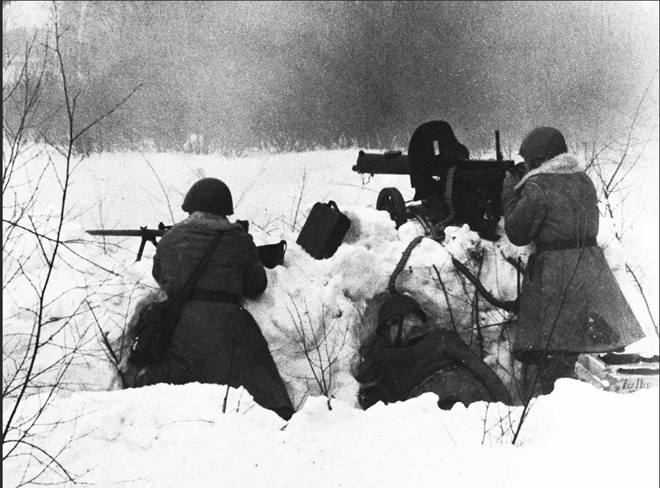

Под каким кодовым названием проходила операция?
19 сентября 1941 года операция по захвату Москвы, которая разрабатывалась с начала осени, получила кодовое название «Тайфун».
Суть битвы
В июне 1941-го Гитлер собирался победить СССР за 12 недель. Для этого ему надо было к середине осени захватить Ленинград или Москву, к зиме разбить основные силы русских. В сентябре все силы немцев сосредоточились на захвате Москвы. На столицу СССР они бросили 78 дивизий, более 1.9 млн человек. Им в общей сложности противостояло более 1.2 млн советских войск. У немцев было двукратное превосходство в танках и самолетах. Но в декабре мы смогли переломить ситуацию и отбросить войска вермахта от Москвы. Это дало основание считать, что основная кампания по овладению столицей СССР закончилась для вермахта поражением — первым для Германии с начала Второй Мировой войны.

Цели битвы
В начале сентября 1941 года Адольф Гитлер заявил о том, что еще до наступления зимы необходимо уничтожить советские армии, которые защищают московское направление, а сама Москва должна быть взята. Немцы предполагали ударами своих 2-й, 3-й и 4-й танковых групп окружить основные советские силы в районе Брянска и Вязьмы, обойти Москву с севера и с юга и заставить город сдаться.
После чего покончить с Ленинградом и захватить нефтепромыслы на Каспийском море.
Для главы Третьего рейха это означало бы поражение Советского Союза в войне с Германией.

Итоги Московской битвы

В ходе Калининской, Елецкой, Клинско-Солнечногорской, Тульской, Калужской наступательных операций мы смогли отодвинуть немцев на 100-250 км от Москвы. Вермахт вынужденно перешел к обороне.
«Мы потерпели серьезное поражение. В немецком наступлении наступил кризис» — зафиксировал генерал Гудериан после катастрофы под Москвой.
«Это была наша первая стратегическая победа над вермахтом» — написал маршал Жуков.
Главный итог этой битвы: ценою огромных потерь был сорван немецкий план блицкрига. Война Германии с СССР перешла из «молниеносной» в затяжную. Она была более выгодной для Советского Союза — у нас было больше людей и ресурсов. А Гитлер был вынужден считаться с тем, что ему противостоит армия, которая как минимум не слабее вермахта.
Битва за Москву стала первым крупным поражением Германии в Великой Отечественной войне. Эта победа стоила советским войскам огромных потерь:
- Безвозвратные потери составили 936 644 человека,
- санитарные — 898 689 человек.
Но именно эта битва стала психологически значимой для населения. Был разрушен миф о непобедимости фашистов, о силе и мощи их армии. План молниеносной войны (план «Барбаросса») рухнул даже в глазах у немцев.

Франц Гальдер, начальник Генерального штаба сухопутных войск Германии говорил: «Разбит миф о непобедимости немецкой армии, с наступлением лета немецкая армия добьется в России новых побед, но это уже не восстановит миф о ее непобедимости. Поэтому 6 декабря 1941 г. можно считать поворотным моментом, причем одним из самых роковых моментов в краткой истории Третьего рейха. Сила и могущество Гитлера достигли своего апогея, начиная с этого момента, они пошли на убыль…».

Битва за Москву укрепила антигитлеровскую коаллицию.

Правительства Японии и Турции воздержались от вступления в войну на стороне Германии.

Медалью «За оборону Москвы» наградили позже более одного миллиона защитников города.

«Эта победа была одержана, прежде всего, мужеством и стойкостью русского солдата, его способностью выносить тяготы и непрерывные бои в условиях, которые прикончили бы любую западную армию.»
Английский военный теоретик
и историк Б. Лиддел Гарт



